|  |  |
| --- | --- |
| **الاسم** |  |
| **الرقم الوطني** |  |
| **الرقم الوزاري** |  |
| **التخصص** |  |
| **الصفوف التي تدرسها** |  |
| **الخبرات العملية** |  |
| **المديرية** |  |
| **المدرسة** |  |

* أفتخر بكوني : كونة ممارسة ومعلمة لتعليم الصفوف الثلاثة الأول.
* وما اتطلع لتعلمه في هذا المساق هو ا كسب الخبرات التربوية والاجتماعية حول المنهاج المطورة.

* إذا نظرنا إلى فلسفة التعليم ولاسيما الرسالة لوجدنا أنها تتلخص بتوفير فرص متكافئة للحصول على تعليم عالي الجودة يمكن المتعلمين من التفكير الإبداعي الناقد والعمل بروح الفريق والاستقصاء والبحث العلمي……….

الوحدة الأولى

فلسفة التعليم

**الرياضيات**

|  |  |  |
| --- | --- | --- |
| **المبحث** | **عنوان الدرس** | **الصفحة** |
| **الرياضيات** | **الجمع بالإكمال على العشرة** | **35** |
|  | الفقرة (المكون من الدرس)  من كتاب الرياضيات للصف الأول صفحة رقم 35 النشاط يربط التعلم بالبيئة المنزلية ويعمل على مراجعة وتثبيت المفاهيم الأساسية التي درسها الطالب سابقا | تلائم الدرس مع فلسفة وزارة التربية والتعليم التي تراعي احتياجات الطلبة مع مراعاة الفروق بينهم لإكسابهم المعارف والمهارات والعلوم لمواكبة العالم الحديث |

**التأمل الذاتي**

|  |  |
| --- | --- |
| **التأمل الذاتي** | **نوع القسم مهمة فردية** |
| **الآن عرفت** | ان التربية تؤكد على الاستعداد وعلى الاختبار والاهتمام لدراسة كل وحدة دراسية للتأكد من امتلاك الطلبة للمعرفة لكل وحدة دراسية. |
| **كنت أفكر** | أنه شيء روتيني  ليس له أهمية كبيرة. |

**الترابط الرأسي بين الصفوف:**

|  |  |
| --- | --- |
| نوع القسم : مهمة فردية | الترابط الرأسي بين الصفوف |
| بالعودة إلى منهاج الرياضيات رياض الأطفال لاحظت وجود تكامل رأسي بين منهاج الرياضيات للصف الأول و منهاج رياض الأطفال. | يوجد تعلم قبلي للصف الأول من خلال الدرس السابق، وبالنسبة للترابط الرأسي يوجد تكامل رأسي بين الدرس للصف الأول الأعداد: 1,2,3 ودرس منهاج الروضة العدد 1. |

**مكونات الكتاب ومميزاته:**

|  |  |
| --- | --- |
| نوع القسم | مهمة نقاشية |
| الكتاب | الرياضيات |
| الصف | الصف الأول الاساسي |
| ما الذي أعجبني؟ | * التدرج في طرح المواضيع * استخدام عرض الصور الملومة * احتوائه على الأنشطة المتنوعة * التسلسل الرأسي للمنهاج |
| ما الذي لم يعجبني؟ | * لغة الأرقام * زخم المعلومات * وجود كتابين |
| ماذا أفضل أن تجده في الكتاب؟ | * تهيئة قبل الأعداد |

**العلاقة بين مهمة النشاط المنزلي واختبار استعد:**

|  |  |
| --- | --- |
| النشاط المنزلي | اختبار استعد |
| مهمة النشاط المنزلي تقويم قبلي يحل بمساعدة الأهل في المنزل. | مهمة استعد لدراسة الوحدة وهي أسئلة يتم حلها قبل تدريس الوحدة. |

الوحدة الثانية

تدريس المناهج المطورة

**خطوات تقديم الدروس في كتاب الرياضيات.**

نوع القسم : تأملية كتابية

|  |  |  |  |
| --- | --- | --- | --- |
| المعيار | نعم | لا | ملاحظات |
| * تسلسل عرض دروس الوحدة | ✓ |  | نعم يوجد تسلسل في عرض دروس الوحدة في كتاب الرياضيات للصف الأول فمثلًا :وحدة الأعداد حتى 20 يوجد تسلسل في كتاب الطالب وكتاب التمارين. |
| * وجود عناصر ثابتة ( أستكشف، أتعلم، أتحدث، أتحقق من فهمي، أحل المسألة ، نشاط منزلي) ذات مهمات محددة. | ✓ |  | نعم يوجد عناصر ثابتة وهذه العناصر تساعد على دمج وفهم الطالب بشكل عميق وتمكنه من المهارات المطلوبة. |
| * تمييز الهدف من وراء صندوق رسالة الأهل في بداية كل وحدة وصندوق الأهداف والمصطلحات في بداية كل درس. | ✓ |  | نعم وضوح الأهداف منذ البداية تساعد الطلبة على التعلم وتدفعهم نحو تحقيق الأهداف. |
| * احتواء الدروس مهمات تساعد على دمج الطلبة في عملية التعلم. | ✓ |  | احتواء الدروس على مهمات عديدة تساعد على فهم أكبر لهذه التحديات وتساعد على دمج الطلبة في عملية التعلم. |
| * وضوح دور الأهل في المهمات المقدمة للطلبة. | ✓ |  | هناك وضوح في دور الأهل في المهمات المقدمة للطلبة واتس يترتب عليهم المتابعة والقيام بالنشاط المنزلي الذي يوجد في نهاية كل درس. |

**دورة التعلم في بناء الوحدة الدراسية في كتاب العلوم.**

نوع القسم : تأملية كتابية

|  |  |  |  |
| --- | --- | --- | --- |
| المعيار | نعم | لا | ملاحظات |
| * وجود تسلسل ثابت في عرض الوحدة . | ✓ |  | يوجد تسلسل واضح ثابت في عرض دروس الوحدة. |
| * وجود عناصر ثابتة ( أتهيأ، أستكشف، مهارة العلم، أتأمل الشكل/الصورة) ذات مهمات محددة. | ✓ |  | يوجد عناصر ثابتة تعمل على تفعيل دور الطالب في المهمات التي تساعده على استخدام مهارات عديدة منهارة التفكير، وحل المشكلات، ودمج المفاهيم الحياتية والمفاهيم العابرة للمواد الدراسية. |
| * ثبات هيكلية الوحدة ( أتهيأ ، أستكشف ، الشرح والتفسير - محتوى الدروس ، الإثراء والتوسع ، التقويم - مراجعة الدروس) . | ✓ |  | يوجد ثبات في هيكلية الوحدة التي تساعد الطالب على التعلم الفعال وتجعلهم أكثر اندماجً وترسيخ الأسلوب العلمي في تعلمه وتعزيز مهارات العلم والتفكير. |
| * المهمات التي تم بناء الكتاب عليها تعتمد على دمج الطلبة في التعلم. | ✓ |  | من خلال عناصر الوحدات والمهمات التي تم بناء الكتاب عليها الذي يساعد على دعم تعلم الطلبة واجعلهم أكثر اندماجًا في عملية التعلم. |
| * وجود تسلسل ثابت في عرض الوحدة . | ✓ |  | يوجد تسلسل واضح ثابت في عرض دروس الوحدة. |

**دراسة حالة.**

نوع القسم : تأملية كتابية

**استكشف**

● ما مراحل دورة التعلم التي لاحظتها في الدراسة؟

تمثلت مراحل دورة التعلم في هذه الدراسة في خمسة مراحل وهي:

1. التهيئة .
2. الاستكشاف .
3. الشرح والتفسير.
4. الإثراء والتوسع.
5. التقويم.

* ما دور المعلمة في كل من هذه المراحل؟

وكان دور المعلمة واضحًا في كل مرحلة من هذه المراحل فقد تنوع دور المعلمة بين التوجيه والإرشاد والتجول بين الطلبة لمتابعة اندماجهم وتوجيههم وتحفيزهم على طرح الأفكار وفي الخطوة الثانية كانت مسهلًا ومساعدًا في العملية التعليمية وفي النهاية كانت ميسرًا وموجهًا في العملية التعليمية من خلال توسيع وإثراء معرفتهم للمفاهيم التي تعلموها حول موضوع الدرس.

* ما أهمية هذه المراحل في تدريس مبحثي العلوم والرياضيات؟

هذه المراحل لها أهمية كبيرة فوائد كثيرة في تدريس مبحثي الرياضيات والعلوم فهذه المراحل تدفع المتعلم إلى تعلم التفكير وتعطي فرصة للمتعلم باستثمار قدراتهم العقلية وتفعيل المنحة الاستقصائي الذي يمكنهم من التساؤل والتجريب والوصول إلى التفسيرات وصياغة التعميمات استنادًا إلى تجاربهم وخبراتهم وتعلمهم وبدعم مستمر من المعلمة لهم من خلال استثارة تفكيرهم وتحفيزهم التعلم.

* ما المؤشرات التي تدل على دمج الطلبة بصورة فاعلة أثناء عملية التعلم؟

بعض استجابات الطلاب كانت بالرسم والبعض بالكتابة والبعض الآخر بالتمثيل واختلاف استجابة الطلاب لموضوع الدرس يعد مؤشر ودليل واضح على اندماج الطلاب في عملية التعلم بصورة فاعلة.

* ما آلية التخطيط المتبعة من قبل المعلمة ، مع تقديم أمثلة على مواقف تعليمية تم ذكرها في الدراسة؟

كانت آلية التخطيط المتبعة لدى المعلمة والتي بدأت بالتهيئة من خلال استثارة تفكيرهم عن طريق الأسئلة المفتوحة مثل: ما فائدة المغناطيس في حياتنا اليومية؟ للتعرف على المعلومات والبنية المعرفية لدى الطلبة في هذا الموضوع ثم عملت على إشراك الطلبة في أنشطة وتجارب ومهمات حول المغناطيس لتوضيح المفاهيم الواردة في الدرس من تنافر وتجاذب وأقطاب ………. ومن ثم استخدمت استراتيجية العمل ضمن مجموعات لاكتشاف المعرفة عن طريق التجاري والأنشطة وأداء المهمات وتكليف الطلاب على تزويدها بالمعلومات التي جمعوها وعملت على تفسير وشرح مفهوم الدرس من خلال الوسائل.

ومن ثم عملت على إثراء وتوسيع معرفتهم للمفاهيم التي تعلموها مت خلال ربط المفهوم الجديد بالمواقف الحياتية وفي النهاية أنهت تعلم الطلبة وتقويمهم للتأكد على استيعابها للخبرات والمفاهيم المطروحة وتوسيع فهمهم من خلال أدوات التقويم.

● بالرجوع الى كتب الریاضیات والعلوم المطورة الخاصة بالصف الذي تقوم بتدريسه، حدد الأنشطة التي تُظهر بوضوح دمج الطلبة في التعلم، سواء على مستوى الوحدة أو الدرس.

من الانشطة التي تظهر بوضوح دمج الطلاب في عملية التعلم نشاط في كتاب الريــاضــيــات للصف الاول صفحة 31 والذي يطلب من الطالب ان يستعمل خط الاعداد في عملية .

● بالرجوع إلى الكتاب ودلـــیـــل المعلم للصف الذي تقوم بتدريسه في مبحث العلوم، اختر وحدة واحدة، وقم بما یلي:

استخرج مهارات العلم الواردة في هذه الوحدة والتي تساعد على دمج الطلبة أثناء عملية التعلم.

|  |  |  |  |  |
| --- | --- | --- | --- | --- |
| المبحث | الوحدة | المهارة | كيف تحقق الدمج لدى الطلبة | مكانها في الكتاب |
| العلوم / الصف الأول | الأولى | التواصل | يتحقق الدمج بتوجيه المعلم للطلاب لإثراء نقاشهم ودعمهم في النقاش | صفحة 16 |

● بالرجوع إلى الكتاب ودلیل المعلم للصف الذي تقوم بتدريسه لمبحث الریاضیات، اختر وحدة واحدة وقم بما یلي:

- استخرج مهارات التفكير الرياضي وحل المشكلات في هذه الوحدة والتي تساعد على دمج الطلبة أثناء عملية التعلم.

|  |  |  |  |  |
| --- | --- | --- | --- | --- |
| المبحث | الوحدة | المهارة | كيف تحقق الدمج لدى الطلبة | مكانها في الكتاب |
| الرياضيات / الصف الأول | الأولى | التحليل | يتحقق الدمج لدى الطلاب بتوجيه المعلم لهم وبقراءة المسائل الحسابية المختلفة والتحليل للتوصل إلى استنتاجات صحيحة | صفحة 16 من كتاب التمارين للصف الأول |

**خطة درس.**

نوع القسم : تأملية كتابية

**خطـــــــــــــــــة درس صفحة " 10 "**

**الصف / المستوى : الاول المبحث : الرياضيات عنوان الوحدة : الاعداد حتى 20 عنوان الدرس : العددان 4 ، 5**

**عدد الحصص : حصتان التاريخ من / / الى / /**

**التعلم القبلي : مراجعة الأعداد السابقة التكامل الرأسي : الإعداد 4 و 5 في الروضة التكامل الأفقي :**

|  |  |  |  |  |  |  |
| --- | --- | --- | --- | --- | --- | --- |
| النتاجات الخاصـــة | المواد والأدوات والتجهيزات  ( مصادر التعلم ) | استراتيجيات التدريس | التقويــم | | *التنفيــــــــــذ | |
| الاستراتيجية | الأداة | الإجـــراءات | الزمن |
| اقراا لعددين 4 ، 5 ثم اكتبهما | الكتاب المدرسي  السبورة  اقلام الوان مساطر مصاصات | التعلم المباشر  المناقشة و الحوار  العمل في الكتاب المدرسي  التعلم من خلال النشاط | الملاحظة  التواصل | سلم التقدير | تمهيد للدرس بمراجعة الدرس السابق والحديث ان لدينا اليوم ضيوف جديده هما العددان 4 ، 5 .  من الغرفة الصفية اكتشف اشياء بعدد 5 .  اذكر ان اصابع اليد 5 .  يقوم الطالب بعد أصايع يده .  يمرر يده على الرقم 4 ، 5 في ص10 .  يعد ويكتب الارقام 3 مرات في الشكل ص11 .  يرسم 5 تفاحات في الشكل ويقرا العدد .  يشارك الطلبة بكتابة الرقم 4 ، 5 على السبورة وتعزيز الإجابة. |  |

|  |  |  |  |  |  |  |  |  |  |  |  |  |  |  |  |  |  |  |  |  |  |  |  |  |  |  |
| --- | --- | --- | --- | --- | --- | --- | --- | --- | --- | --- | --- | --- | --- | --- | --- | --- | --- | --- | --- | --- | --- | --- | --- | --- | --- | --- |
| التأمل الذاتي :  أشعر بالرضا عن : .......................................................................  ...................................................................................................  تحديات واجهتني : .........................................................................  ..................................................................................................  اقتراحات للتحسين : .......................................................................  .................................................................................................. | ( جدول المتابعة اليومي )   |  |  |  |  |  | | --- | --- | --- | --- | --- | | اليوم والتاريخ | الشعبة | الحصة | النتاجات المتحققة | الواجب البيتي | |  |  |  |  |  | |  |  |  |  |  | |  |  |  |  |  | |  |  |  |  |  | |

**التقويم البنائي والختامي.**

نوع القسم : تأملية كتابية

الرياضيات الصف الأول/ أسماء الأنشطة وأنواع التقويمات.

|  |  |
| --- | --- |
| اسم النشاط | نوع التقويم الوارد فيه |
| استعد لدراسة الوحدة ( كتاب التمارين ) | تقويم تشخيصي |
| أتحدث | تقويم تكويني |
| أتحقق | تقويم تكويني |
| اختبار نهاية الوحدة | تقويم ختامي |

الرياضيات الصف الأول/ أسماء الأنشطة وأنواع التقويمات.

|  |  |
| --- | --- |
| اسم النشاط | نوع التقويم الوارد فيه |
| استعد لدراسة الوحدة ( كتاب التمارين ) | تقويم تشخيصي |
| أتحدث | تقويم تكويني |
| أتحقق | تقويم تكويني |
| اختبار نهاية الوحدة | تقويم ختامي |

**التخطيط للتقويم.**

نوع القسم : تأملية كتابية

|  |  |  |  |
| --- | --- | --- | --- |
| **المهمة التقويمية** | **أتحدث** | **أتحقق من فهمي** | **اختبار نهاية الوحدة** |
| الهدف من المهام التقويمية | الهدف منها هو التقويم التكويني لمتابعة الطلبة أولًا بأول والتأكد في أن عملية التعلم تسير بالاتجاه الصحيح | الهدف منها هو التقويم التكويني لمتابعة الطلبة أولًا بأول والتأكد في أن عملية التعلم تسير بالاتجاه الصحيح | تحديد الطلبة الذين أتقنوا حدًا معينًا من المهام والمهارات المنوطة بهم أثناء تدريس وحدة دراسية |
| نوع الاستراتيجية المقدمة في المهام التقويمية حسب الدليل | استراتيجية التقويم المعتمد على الأداء | استراتيجية التقويم المعتمد على الأداء | استراتيجية التعليم بالقلم والورقة |
| اقترح استراتيجية تقويم أخرى بما تراه مناسبًا | استراتيجية الملاحظة | استراتيجية التقويم المعتمد على الأداء | استراتيجية التعليم بالقلم والورقة |

الوحدة الثالثة

**بِيدَاغُوجِيا التَعُلّمِ والتعلِيمِ/**

**التمايز في كتب الرياضيات والعلوم المطورة**

**التـــمـايــــز.**

نوع القسم : قراءة تأملية كتابية

|  |  |  |  |
| --- | --- | --- | --- |
| مفهوم **التمايز** ؟ | 3 مصطلحات لفتت انتباهي | عبارتان أعرفهما لأول مرة | سؤال واحد تبادر إلى ذهنك |
| هو عملية مقاربة بين محتوى المنهج وطرق تقديمه على اختلاف خلفيات المتعلمين المعلوماتية في فصل دراسي واحد، ومدى استعدادهم للتعلم، وما المواد التي يفضلون تعلمها؟ وما طرق التدريس التي يتعلمون من خلالها بشكل أفضل؟ والتعرف على ميولهم واهتماماتهم وأنماط تعلمهم وأنواع ذكائهم. ويمكن القول إن التمايز هو فلسفة تربوية تبنى على تطويع المعلم تدريسه وفقًا للاختلافات بين المتعلمين. | * التمايز * سقالات التعلم * الميول والاهتمامات | * تطويع التدريس * تطويع المنهاج | * هل يعد التعلم التدريس وفق الذكاءات المتعددة تعليمًا متمايز؟ |

كتاب العلوم/ الصف الأول/ الوحدة الثانية : النباتات والحيوانات.

* أين يتحقق التمايز ؟ وكيف؟

يتحقق التمايز في الوحدة من خلال مراعاة الفروق الفردية لدى الطلبة المتعلمين واحتياجاتهم على اختلاف خلفياتهم التعليمة السابقة من خلال الألوان والصور التوضيحية وكيفية سرد الأسئلة وترابط وتسلسل معلومات الكتاب.

* كيف تم تصميم المهام الواردة في (استكشف ) وأسئلة (نشاط) لكل درس ومهمة (أتامل الصورة) لمراعاة الفروق الفردية بين الطلبة؟

يراعي الفروق الفردية للطلبة من خلال استخدام الأنماط المختلفة للتعلم مثل : السمعي والبصري والاجتماعي والحسي والحركي واللغوي من خلال استخدام الرسومات والصور والألوان.

* كيف راعت أسئلة مراجعة الدرس وأسئلة المراجعة الفروق الفردية بين الطلبة؟

من خلال استخدام الصور والتنويع في طرح الأسئلة مثل (اذكر، وقارن، وصنف،....).

* كيف ساهم "الإثراء والتوسع" في تحقيق التمايز؟

من خلال المهارات المطلوبة مثل استمع، وتحدث وتطبيق عملي.....

كتاب الرياضيات / الصف الأول/ الوحدة التمهيدية : الأعداد حتى 20.

* أين يتحقق التمايز ؟ وكيف؟

يتحقق التمايز في الوحدة من خلال الصور والألوان والأسئلة التي تحاكي الفروق الفردية والأنشطة المختلفة وحل المشكلات.

* كيف تم تصميم المهام الواردة في فقرة (أستكشف) و أسئلة أتحقق من فهمي ومهمة (أتأمل الصورة) لمراعاة الفروق الفردية بين الطلبة؟

يراعي الفروق الفردية من خلال أساليب تسمح بتنويع المهام المطلوبة من الطلبة والنتاجات المتحققة على آثرها.

ففي فقرة (استكشف) يتم عرض صور وطرح سؤال ليثير تفكير الطلبة.

ومن خلال (أتحقق من فهمي) ففيها يتم طرح أسئلة تراعي الفروق الفردية.

* كيف راعى كتاب التمارين الفروقات الفردية بين الطلبة؟

من خلال التنوع في التمارين البصرية وأحوط وأعد وأكتب...

* كيف راعى كتاب التمارين الفروقات الفردية بين الطلبة؟

من خلال توزع مهام المشروع المختلفة.

**التعلم القائم على المفاهيم ومهارة طرح الأسئلة :** التعلم القائم على المفاهيم**.**

نوع القسم : تأملية كتابية

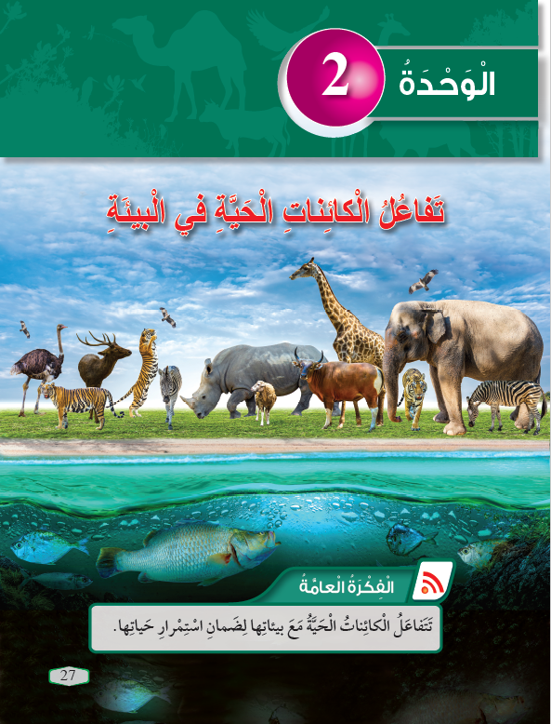

* **هل ساعدتك الصور التي أمامك على تحديد المفاهيم المراد تدريسها؟**

نعم ساعدتي الصورة الوحدة على التمهيد للطلبة فيما ستتطرق له الوحدة من مفاهيم مثل حاجات الحيوانات والماء والغذاء....

وتساعدني على بناء مخطط تسلسلي لما يمكن تعلميه في الوحدة من ربط المفاهيم وترتيبها وتسلسلها.

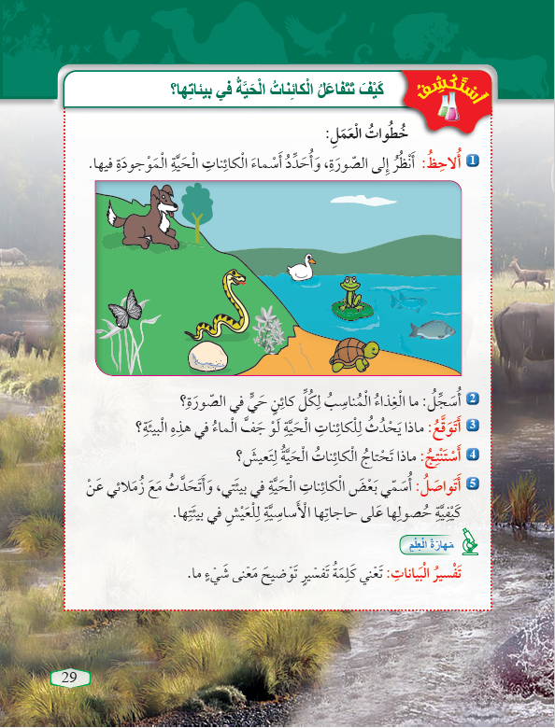

* **في الصورة المعروضة أمامك كيف يهيئ نشاط استكشف الطلبة للتعرف إلى المفاهيم الواردة في الوحدة؟**

يساعد نشاط استكشف الطلاب على التعرف على ما ستقدمه الوحدة من المفاهيم الأساسية للوحدة من ملاحظة الصورة المعروضة وأثارة التفكير الذهني في الإجابة عن الأسئلة التي تليها ليتمكن الطالب من استنتاج ما سيتعلمه في الوحدة .

* **كيف ساعدت الصور المعروضة في الصفحة الأولى والثانية للدرس في تعلم المفاهيم المطلوبة؟**

ساعدت الصور المعروضة المقترنة بطرح الأسئلة وتلقي الأجوبة إلى استثارة تفكير الطلبة على تعلم المفاهيم.

* **ما الأسئلة التي يمكنك طرحها للتوصل للمفاهيم المطلوبة؟**

1. **ماذا تشاهدون في الصور؟**
2. **ماذا تحتاج الأبقار لتبقى على قيد الحياة؟**
3. **من أين تحصل هذه الأبقار على احتياجاتها؟**
4. **ماذا تتوقع أن يحصل للأبقار أن لم تحصل على احتياجاتها؟**

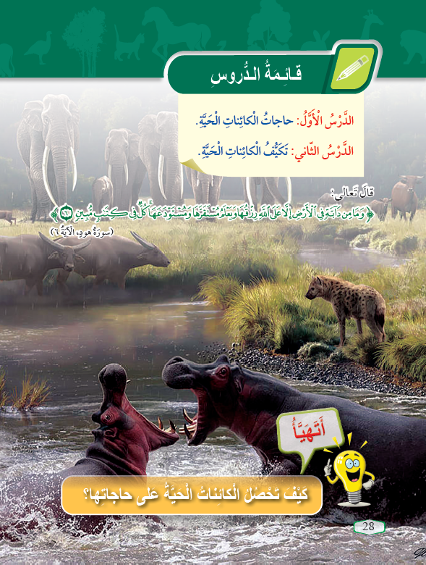

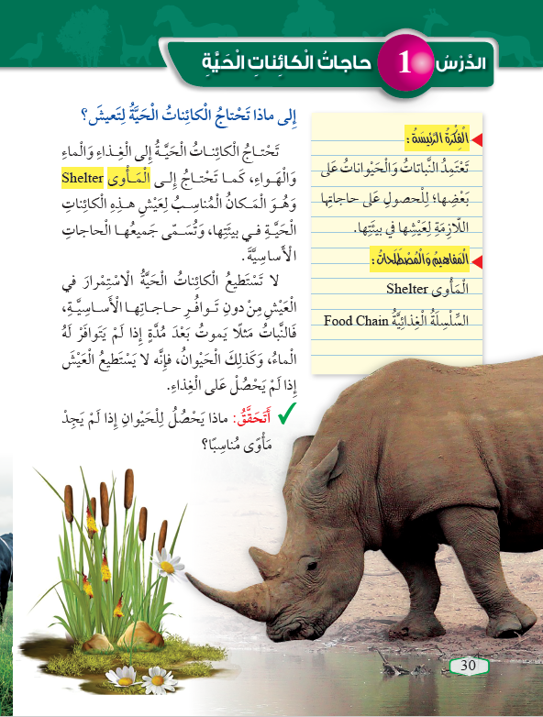

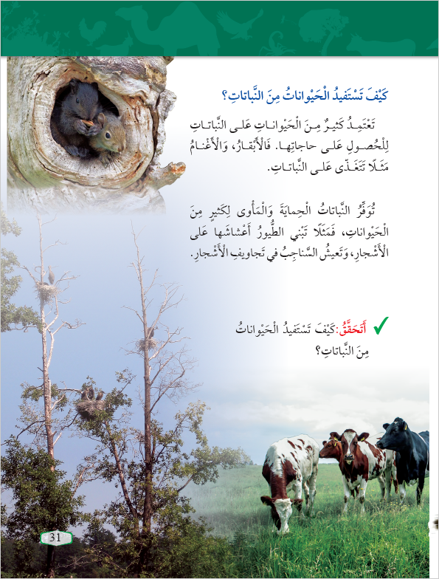 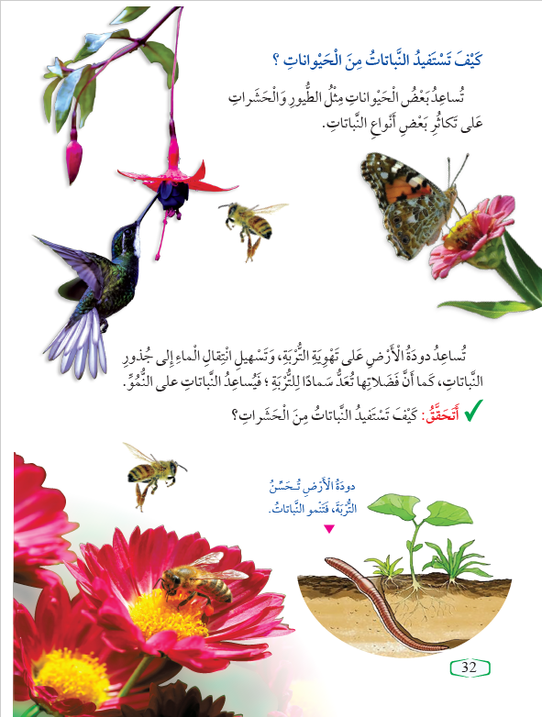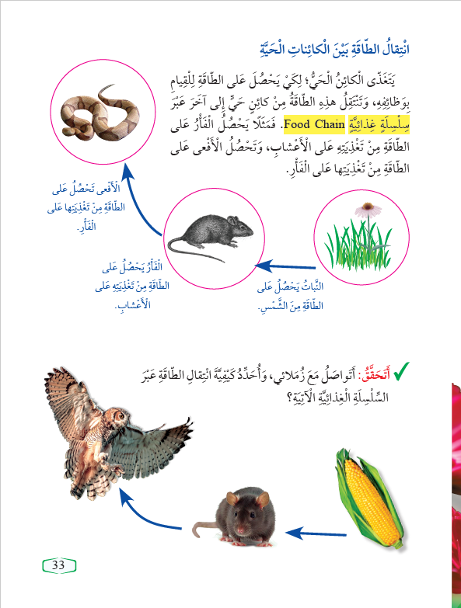 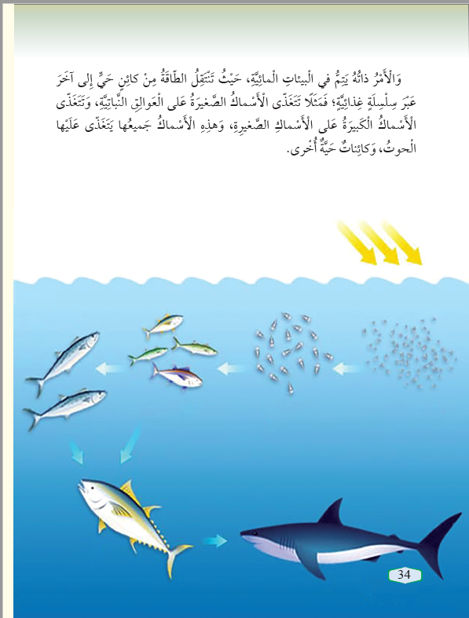

خريطة مفاهيمية حول السلسلة الغذائية.

* من منكم ربى أرنبًا في بيته ؟
* على ماذا يتغذى الأرنب ؟
* تخيل أن يأتي لحديقة البيت كلب جائع، ماذا تتوقع أن يفعل؟

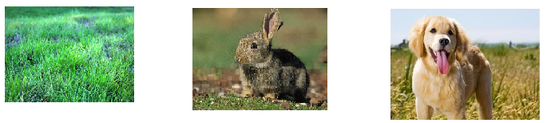

**التـــعـلم باسـتـخـدام الـمحـسـوســــــات 2 .**

نوع القسم : تأملية كتابية

* **ما نوع الأدوات المستخدمة في الأنشطة؟ وكيف يمكن توفيرها أو توفير البديل عنها لتحقيق النتاج المرجوة من هذه الأنشطة؟**

المحسوسات، وهي أشياء محسوسة بسيطة يمكن توفيرها من بيئة الطالب مثل الأقلام والمعالق والحبوب وقطع من الحجارة الصغيرة وقصاصات الكرتون.

* **كيف ساعدتك الصورة في تحديد المحسوسات المناسبة التي من الممكن استخدامها لتوضيح المفاهيم الرياضية المتعلقة بها**؟

تساعد الصور بتحديد المحسوسات التي قد تمثلها أو المواد المحسوسة التي من الممكن الاستفادة منها في تطبيق النشاط، كما أن الصور تقدم لنا أفكار قد لا تخطر على بالنا في بعض الأحيان.

* **كيف ساهم استخدام المحسوسات في بناء المفهوم وتعلمه؟**

ساهم في تسهيل عملية التعلم لدى الطلبة وليتم ربط المفهوم وما يعبر عنه من المحسوسات، كمان أنها تساعد في إيصال المفهوم في عملية العد والجمع.

* **ما نوع الأدوات المستخدمة في الأنشطة؟ وكيف يمكن توفيرها أو توفير البديل عنها لتحقيق النتاجات المرجوة من هذه الأنشطة؟**

المحسوسات: وهي محسوسات بسيطة يمكن توفيرها من بيئة الطالب أو الاستعانة بمواد أخرى، مثل الألوان والمعالق والأقلام والحبوب وقصاصات الكرتون.

* **كيف ساعدتك الصورة في تحديد المحسوسات المناسبة التي من الممكن استخدامها لتوضيح المفاهيم الرياضية المتعلقة بها؟**

تساعدنا الصور في تحديد المحسوسات المناسبة لتوضيح المفهوم.

* **كيف ساهم استخدام المحسوسات في بناء مفهوم هذا الدرس وتعلمه؟**

ساهمت بتسهيل عملية التعلم لدى الطلبة وربط المفهوم بما يعبر عنه من المحسوسات.

* **بالرجوع إلى خطوات دورة التعلم التي تم تعرفت عليها في الجلسات السابقة، برأيك؛ ما الخطوات التي يمكن استخدام المحسوسات فيها لتحقيق نتاجات التعلم؟ وكيف؟**

يمكن استخدام المحسوسات مثل الأقلام والخيوط والكرتون والحبوب، ويمكن فيما بعد عند اتقان المفهوم الانتقال إلى شبة المحسوس مثل الرسم والصور التوضيحية، ثم الانتقال إلى المجرد.

* **كيف يمكن تنمية مهارات التعلم بالأيدي (اليدويات Hands-on ) عند الطلبة؟**

من خلال استخدام استراتيجيات التعلم النشط مثل التعلم بالمشاريع والتعلم باللعب والتعلم التعاوني.

* **عند التخطيط للدرس اليومي، باعتقادك، كيف سيساعدك استخدام المحسوسات على الربط بين المباحث المختلفة؟**

المحسوسات تساعد على الاستنتاج والاستكشاف، ويمكن استخدام المحسوسات كالحبوب في العد في الرياضيات وربطها في الغذاء الصحي في العلوم.

الوحدة الرابعة

التعليم والتعلم الرقمي

**التـعلم عن بعد.**

نوع القسم : مهمة فردية

* **تأمل الخبرات التي مررت بها في هذا المساق التدريبي، وفكر كيف تختلف طبيعة هذا المساق عن المساقات التي يكون التدريب فيها وجها لوجه من حيث :**

|  |  |  |
| --- | --- | --- |
|  | **الدورات المباشرة** | **الدورات عن بعد** |
| **الدعم المقدم لك** |  |  |
| **وضوح التعليمات والمهام** | أكثر دقة ووضوحًا | ليست واضحًا بشكل كبير |
| **التحديات التي كانت تواجهك** | الوقت والتنقل (مكان انعقاد الدورة) | ضعف الانترنت وعدم وجود المحسوسات |
| **وضوح دورك ودور المدرب** | وجود التفاعل والمشاركة ما بين المدرب والمتدربين  ويكون التدريب على شكل مجموعات عمل | لا يوجد التفاعل الكبير بين المدرب والمتدربين  ويكون التدريب فردي |
| **كيفية العمل على المهام الموكلة إليك** | على شكل مجموعات عمل | فردي |
| **آلية التواصل بينك وبين المدرب، وبينك وبين زملائك** | تواصل مباشر مع المدرب والزملاء | تواصل غير مباشر مع المدرب  وعدم وجود التواصل بين الزملاء |
| **المرونة في اختيار الوقت المخصص للتدريب بالنسبة لك** | غير مرن بعض الاحيان | مرن ويناسب الجميع |
| **طبيعة المهام ومدى جذبها لاهتمامك ودمجك في المساق** | يكون تنفيذ المهام مباشرة خلال انعقاد الدورة ويكون المدرب موجهًا بشكل مباشر | يكون تنفيذ المهام بشكل غير مباشر ولا يوجد دور توجيهي مباشر للمدرب في تنفيذ المهام ويخلق بعض الصعوبات والتحديات |
| **سهولة الوصول والتعامل مع المنصة والأدوات الموجودة فيها** | سهلة | سهلة |

**التـــعــــلــــــم عــــن بـــعــــــد.**

نوع القسم : قراءة

|  |  |  |
| --- | --- | --- |
| 3 مصطلحات لفتت انتباهي | عبارتان أعرفهما لأول مرة | سؤال واحد تبادر إلى ذهنك |
| * التعلم الافتراضي * أدوات التعلم عن بعد * التعلم بالمراسلة | * التعلم بالمراسلة * أسلوب الأقراص المدمجة | * هل يعد التعلم الافتراضي يراعي الفروق الفردية بين الطلبة وقدرات المعلمين؟ |

**التـــعــرف إلى التــعــلــــــم عــــن بـــعــــــد.**

نوع القسم : مهمة

* **ما مفهوم التعليم عن بعد من وجهه نظرك؟**

هو التعليم الذي لا يكون فيه تواصل مباشر ما بين المعلم والطالب، ويتم استخدام وسائل الاتصال المرئية والصوتية والمكتوبة مثل المنصات التعلمية ( برمجية مايكروسوفت تيمز).

* **ما أهم ميزات التعليم عن بعد؟**

ينمي التعلم عن بعد مهارات الطلاب في التعلم المستقل والتعلم الذاتي ويكسبهم مهارات شخصية.

* **متى نلجأ للتعلم عن بعد؟**

نلجأ للتعلم عن بعد عند حدوث تفشي الأوبئة مثل كورونا، وعند عدم توفر الوقت للتعلم المباشر.

* **ما التحديات المتوقع أن تواجهها في التعليم عن بعد؟**

عدم امتلاك بعض الطلبة وسائل أدوات التعلم عن بعد مثل الأجهزة الالكترونية و الانترنت، وضعف الأنترنت لدى بعض الطلبة، والجهل في استخدام وسائل التكنولوجيا الحديثة من قبل بعض الطلبة وذويهم.

**التــعــلـــم الــمـدمــج / قراءة تأملية.**

نوع القسم : قراءة

* **متى يُمكن أن تلجأ للتعليم المدمج؟**

عند استقرار الحالة الوبائية، وفي بعض الدورات التي تتكون من جانبي عملي ونظري.

* **ما المعوقات التي يمكن أن تواجهها ؟**

صعوبة ترابط المعلومات التي يتم تقديمها في التعلم التقليدي والالكتروني، وعدم قدرة وصول الطلبة للمحتوى في التعلم الالكتروني.

* **ما الحلول المناسبة لتخطيها ؟**

دعم التعلم الالكتروني بالتعلم التقليدي من خلال عمل مراجعات سريعة بداية كل حصة في التعلم التقليدي لما تم أخذه في التعلم الالكتروني مثل خطة التعافي المعمول بها حاليًا من قبل وزارة التربية والتعليم.

سيناريو خطة درس من كتاب الرياضيات للصف الأول.

نوع القسم : قراءة

**الدرس السابع : الموقع والاتجاه. صفحة 20 و 21 . (التعليم التقليدي).**

1. أحبائي الطلبة: اليوم سوف نتعرف على الموقع والاتجاهات، ولذلك ستقومون بإجابتي على الأسئلة التي سأطرحها عليكم:

* أين تضعون كتبكم ؟ فوق الطاولة أم تحتها.
* أين تضع حقيبتك؟ فوق الطاولة أم تحتها.
* أين أقف أنا ؟ أمام اللوح أو خلفه.
* أين تقع خزانة الكتب؟ أمام أو خلف.
* أين تقع النافذة ؟ يمين أو يسار.
* أين يقع الباب؟ يمين أو يسار.

1. والآن أحبائي الطلبة : سأقوم بعرض مجسمات محسوسة مثل (كرة، حقيبة، كتاب) عليكم لنتعرف على مفاهيم جديدة، وأطلب من كل طالب/ـة مناقشة زميله حول صورة معينة قمت بعرضها حول موقع شيء محدد.
2. أقوم بنمذجة المفاهيم من خلال تحركي داخل الغرفة الصفية واستخدم المحسوسات في تعريف الطلبة على المفاهيم الجديدة(يمين، ويسار، وإمام، وخلف، وفوق، وتحت)
3. اختار طلبة عشوائيًا وأطلب منهم التحرك باتجاه الأمام والخلف واليمين واليسار وأقوم بشرح وتوضيح مفاهيم الدرس لهم.

**التـــخطيط للتـعلم عن بعد.**

نوع القسم : مهمة فردية/ مناقشة.

* اذكر أمرًا واحدًا استمعت به كثيرًا أثناء تنفيذك للحصة.

تعدد البرمجيات للتواصل مع الطلبة، وبرامج إعداد المحتوى التعليمي التي سهلت إيصال المفهوم للطالب.

* اذكر تحديًا واجهك في أثناء تنفيذك للحصة؟ وكيف تغلبت عليه؟

الصعوبة في استخدام بعض البرمجيات لأول مرة، ولكن بعد التدريب والمتابعة للفيديوهات التي تعلم كيفية استخدامها تم تخطى هذا العائق.

* هل سارت الحصة كما هو مخطط لها؟

لا بسبب وجود بعض المشكلات الفنية، مثل ضعف الانترنت وعدم امتلاك بعض الطلبة أجهزة ذكية لحضور الحصة، وعدم وجود برامج رسمية من قبل وزارة التربية للتواصل المباشر مع الطلبة وذويهم.

